(19) KG |  | (11) | 78 |  | (46) 30.11.2007
(51) | F16L 55/02 (2006.01)

(21) 20060005.2
ГОСУДАРСТВЕННАЯ ПАТЕНТНАЯ СЛУЖБА
КЫРГЫЗСКОЙ РЕСПУБЛИКИ
(12) ОПИСАНИЕ ПОЛЕЗНОЙ МОДЕЛИ
к патенту Кыргызской Республики

(22) 20.09.2006
(46) 30.11.2006, Бюл. № 11
(76) Тян Б.Г. (KG)
(56) А. с. SU № 408101. кл. F16L 55/00. 1974
(54) Устройство для гашения напора жидкости
(57) Полезная модель относится к водоснабжению малых населенных пунктов в горных районах и предназначена для заполнения резервуаров водой, а также гашения напоров жидкости в самотечных трубопроводах с большим уклоном. Устройство для гашения напора жидкости содержит телескопический запорный элемент, перекрывающий отверстия, и поплавок. Телескопический запорный элемент выполнен в виде патрубка, установленного на поплавке, и кольцевого клапана, охватывающего входной трубопровод, смонтированного на верхнем торце патрубка, и контактирующего с седлом, которое установлено на входном трубопроводе. Предложенная полезная модель более надежна в работе и имеет меньшие габаритные размеры поплавкового узла. 1 ил.

Полезная модель относится к водоснабжению малых населенных пунктов в горных районах и предназначена для заполнения резервуаров водой, а также гашения напоров жидкости в самотечных трубопроводах с большим уклоном.
Известно устройство для гашения напора жидкости, содержащее резервуар и поплавковое запорное устройство на входном конце трубопровода (А. с. SU № 513208, кл. F16L 55/04. 1976).
Недостатками известного устройства для гашения напора жидкости являются большие размеры поплавкового запорного устройства для перекрытия потока жидкости.
Известно устройство для гашения напора жидкости, выполненное в полости резервуара на U-образном плече трубопровода, в котором размещена перегородка, разделяющая трубопровод на две полости, снабженные отверстиями, которые перекрываются подвижным телескопическим элементом, который связан при помощи тяг с поплавком (А. с. SU № 408101, кл, F16L 55/00, 1974).
Недостатком данного устройства является сложность обеспечения герметичного перекрытия отверстий, требующих значительных размеров поплавка.
Задача полезной модели - повышение надежности работы устройства и уменьшение усилия поплавкового запорного устройства при перекрытии потока жидкости.
Поставленная задача решается тем, что устройство для гашения напора жидкости содержит телескопический запорный элемент, перекрывающий отверстия, и поплавок. Телескопический запорный элемент выполнен в виде патрубка, установленного на поплавке, и кольцевого клапана, охватывающего входной трубопровод, смонтированного на верхнем торце патрубка, и контактирующего с седлом, которое установлено на входном трубопроводе.
На фиг. 1. схематически изображено устройство для гашения напора жидкости.
Устройство для гашения напора жидкости содержит резервуар 1 с входным 2 и выходным 3 трубопроводами. На конце входного трубопровода 2, торец которого заглушён ограничителем 4. выполнены отверстия 5, которые могут быть выполнены в виде равнобедренного треугольника с вершиной, направленной вверх. Отверстия 5 перекрываются телескопическим запорным устройством в виде патрубка 6. установленного на поплавке 7. и кольцевого клапана 8. смонтированного на верхнем торце патрубка 6. охватывающего входной трубопровод 2 с образованием кольцевого отверстия. Кольцевой клапан 8 контактирует с эластичным уплотнением седла 9, которое установлено на входном трубопроводе 2.
Устройство для гашения напора жидкости работает следующим образом.
При падении уровня жидкости, в резервуаре ниже установленного жидкость из входного трубопровода 2 через отверстия 5 изливается в патрубок 6, и далее из него через кольцевое отверстие и кольцевой клапан 8 - в резервуар. Гашение напора жидкости осуществляется при истечении ее из входного трубопровода 2 через отверстия 5 с образованием струй, которые ударяются о стенку патрубка 6. растекаясь по стенке патрубка, меняют направление движения, что в конечном итоге увеличивает турбулентность потока и гидравлические потери. Дальнейшее гашение напора жидкости осуществляется при се истечении из кольцевого отверстия и изменении направления движения по седлу 9. При наполнении резервуара 1 жидкостью поплавок 7 перемещает патрубок 6 вверх до контакта клапана 8 с седлом 9 и герметичного его закрытия.

Формула изобретения
Устройство для гашения напора жидкости, содержащее телескопический запорный элемент, перекрывающий отверстия, и поплавок, отличающееся тем, что телескопический запорный элемент выполнен в виде патрубка, установленного на поплавке, и кольцевого клапана, охватывающего входной трубопровод. смонтированного на верхнем торце патрубка, и контактирующего с седлом, которое установлено на входном трубопроводе.

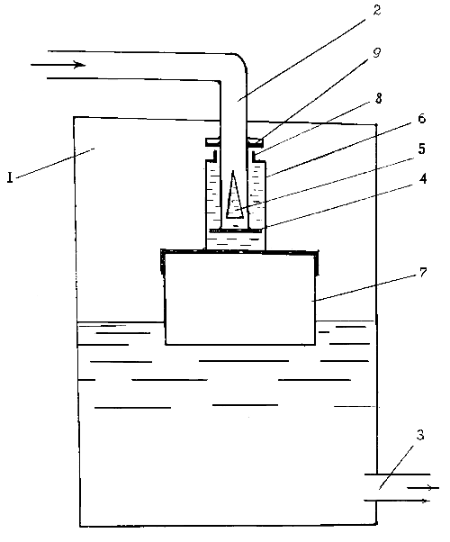

Фиг. 1

Составитель описания Ногай С.А.
Ответственный за выпуск Арипов С.К.
___________________________________________________________________
Государственная патентная служба КР, 720021, г. Бишкек, ул. Московская, 62, тел.: (312) 68 08 19, 68 16 41; факс: (312) 68 17 03
1

